Nama : Tri Mulyo Atmojo

NIM : 171080200066

Kelas : 3A1

Data base yang saya buat untuk tugas basis data adalah berjudul apotek, berikut cara menuju ke database sebagai bukan user

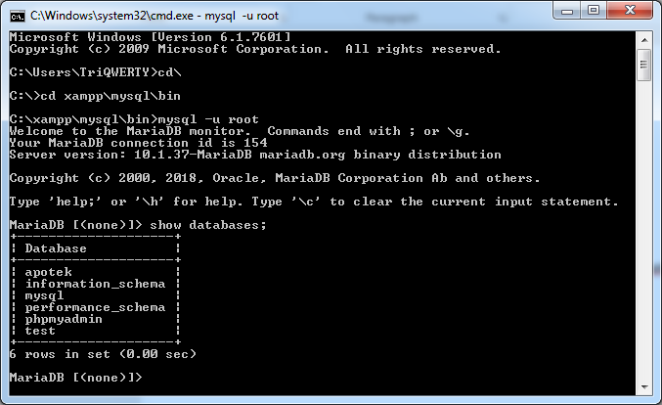

Menggunakan dan menampilkan table di database apotek;

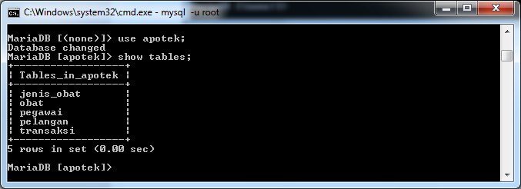

Melihat struktur dari tabel jenis_obat;

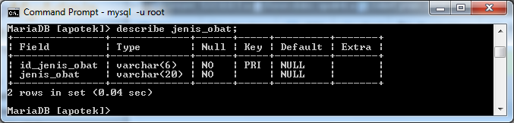

Mengisi data di tabel jenis_obat;

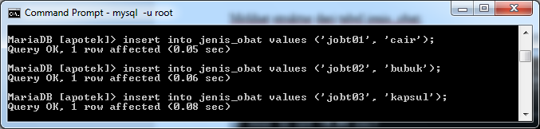

Melihat data tabel jenis_obat;

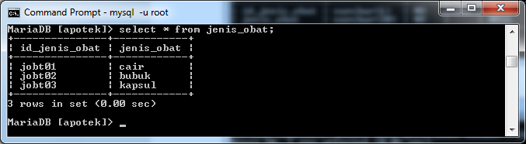

Melihat struktur dari tabel obat;

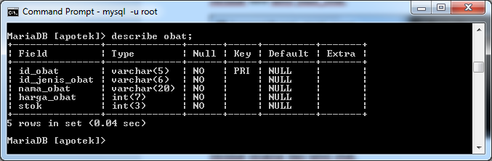

Melihat data tabel obat;

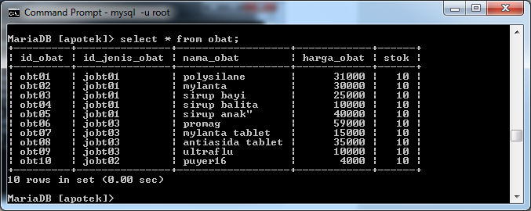

Melihat struktur tabel pegawai;

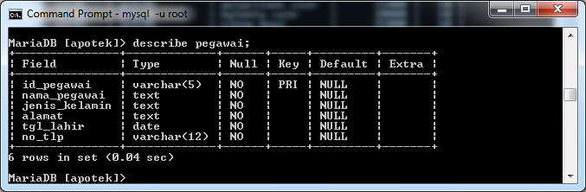

Melihat data tabel pegawai;

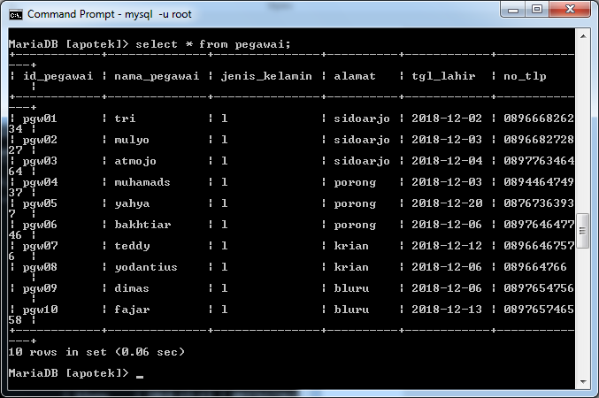

Melihat struktur tabel pelanggan;

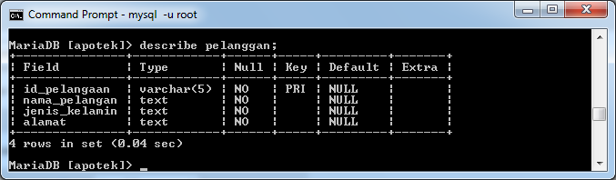

Melihat data tabel pelanggan;

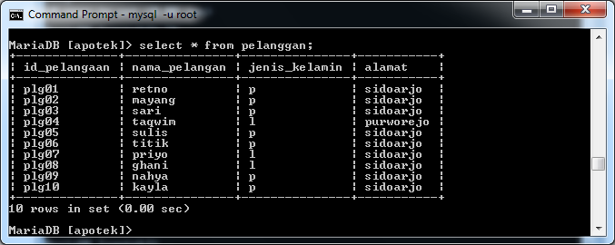

Melihat struktur tabel transaksi;

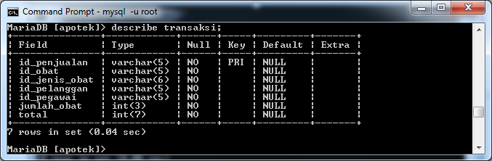

Melihat isi data tabel transaksi;

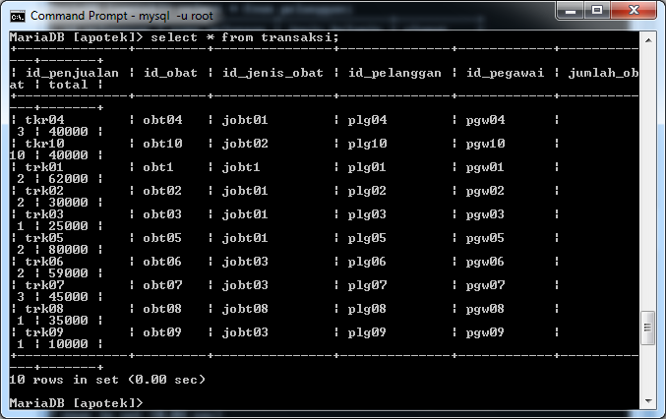

Contoh menggunakan select;

Contoh select dengan klausa where;

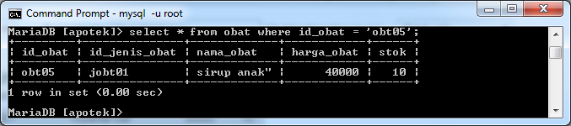

Contoh select dengan klausa in;

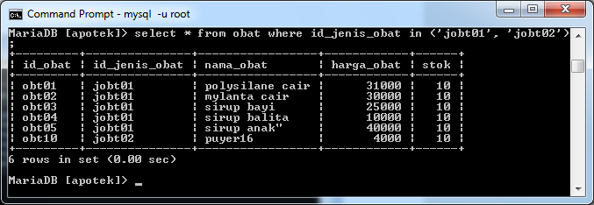

Contoh select dengsn klsusa like;

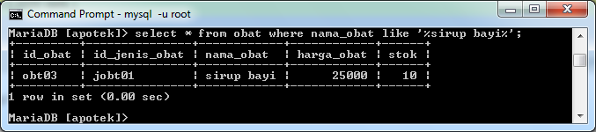

**Contoh update;**

Contoh update dengan klausa where;

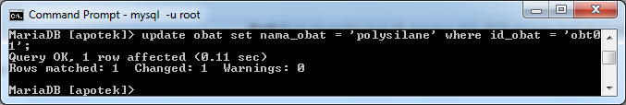

Contoh update dengan klausa in;

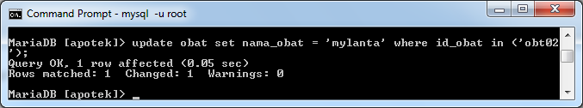

Contoh update dengan klausa like;

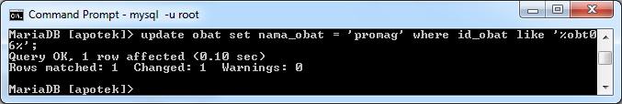

Hasil perubahan;

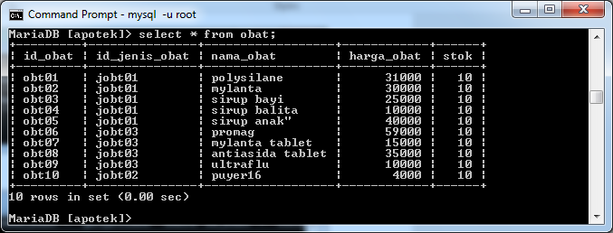

**Order by;**

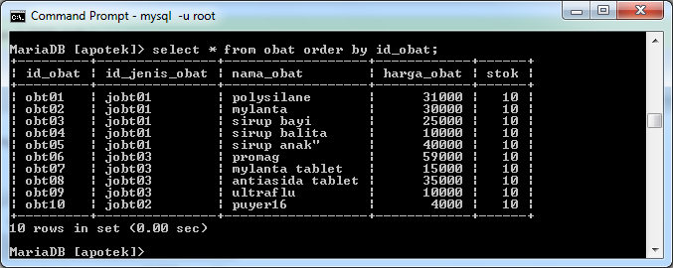

Order by ascending;

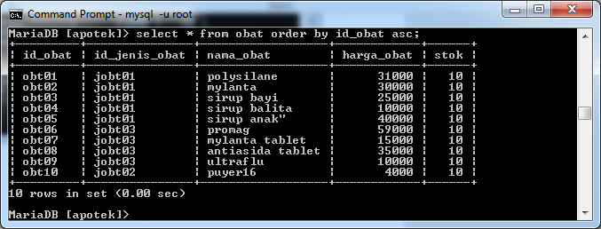

Order by descending;

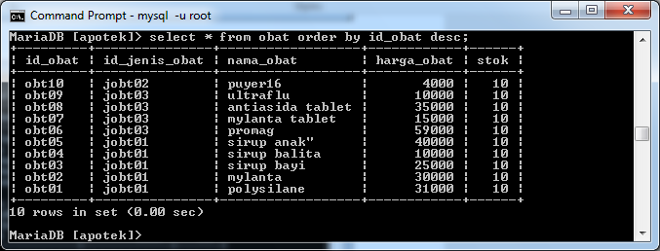

Delete semus tabel;



Hasil;

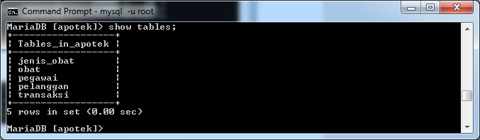

Delete dengan klausa where;

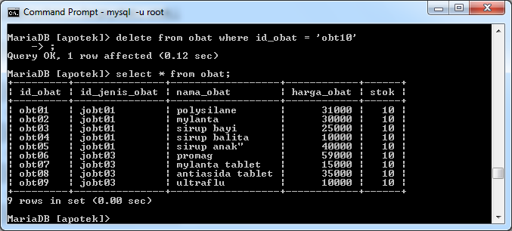

Delete dengan klausa in;

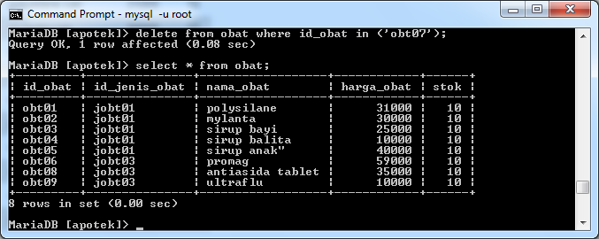

Delete dengan klausa like;

